РАБОЧАЯ ТЕТРАДЬ СТУДЕНТА

УП.11 «Разработка, администрирование и защита баз данных»
Специальность: 09.02.07 Информационные системы и программирование
Пара № 22: «Самостоятельная работа: БД по своему варианту (часть 1)»
Продолжительность: 90 минут
Дата: 20.10.2026
Студент: Агейкин Анатолий Дмитриевич
Группа: 3ИП-1-24

📋 ОБЩИЕ СВЕДЕНИЯ
Параметр | Значение
Тема пары | Самостоятельная работа: БД по своему варианту (часть 1)
Компетенции | ПК 11.1, ПК 11.2, ПК 11.3
Цель | Самостоятельно создать БД для своей темы
Задачи | 1. Проанализировать свою тему. 2. Нормализовать до 3НФ. 3. Построить ER-диаграмму. 4. Создать структуру БД. 5. Подготовиться к Мини-ДЭ
СУБД | PostgreSQL 17
Формат | Очный
Технология | Самостоятельная работа + разноуровневые задания
ИКТ | МЭШ, pgAdmin, VS Code, Draw.io

🎯 ЦЕЛЬ ПАРЫ
После этой пары вы сможете:
- Самостоятельно проанализировать свою тему;
- Самостоятельно привести к 3НФ;
- Самостоятельно построить ER-диаграмму;
- Самостоятельно создать структуру БД;
- Подготовиться к Мини-ДЭ №1.

📚 ТЕОРЕТИЧЕСКАЯ ЧАСТЬ (5 минут)

Что делать на этой паре
№ | Шаг | Что делать
1 | Анализ | Проанализировать свою тему
2 | 3НФ | Привести к 3НФ
3 | ER-диаграмма | Построить в Draw.io
4 | Структура БД | Создать таблицы
5 | Проверка | Проверить структуру

Что НЕ даётся
№ | Что | Почему
1 | Псевдокод | Самостоятельная работа
2 | Подсказки | Самостоятельная работа
3 | Шаблоны | Самостоятельная работа
4 | Примеры | Самостоятельная работа

Что можно
№ | Что | Как
1 | Консультация | По формулировке
2 | Вопросы | По типам данных
3 | Проверка | Преподавателем

🛠️ ПРАКТИЧЕСКАЯ ЧАСТЬ (80 минут)

ЗАДАНИЕ 1: Анализ предметной области (20 минут)
Задание 1.1. Проанализируйте свою тему
Ваша тема: «Мир велосипедов»
Сущности:
№ | Сущность | Что описывает
1 | categories | Категории велосипедов
2 | variants | Варианты размера колёс
3 | products | Велосипеды
4 | stock_items | Остатки и цены
5 | roles | Роли пользователей
6 | users | Пользователи
7 | orders | Заказы
8 | order_items | Позиции заказов
📸 Вставьте скриншот:
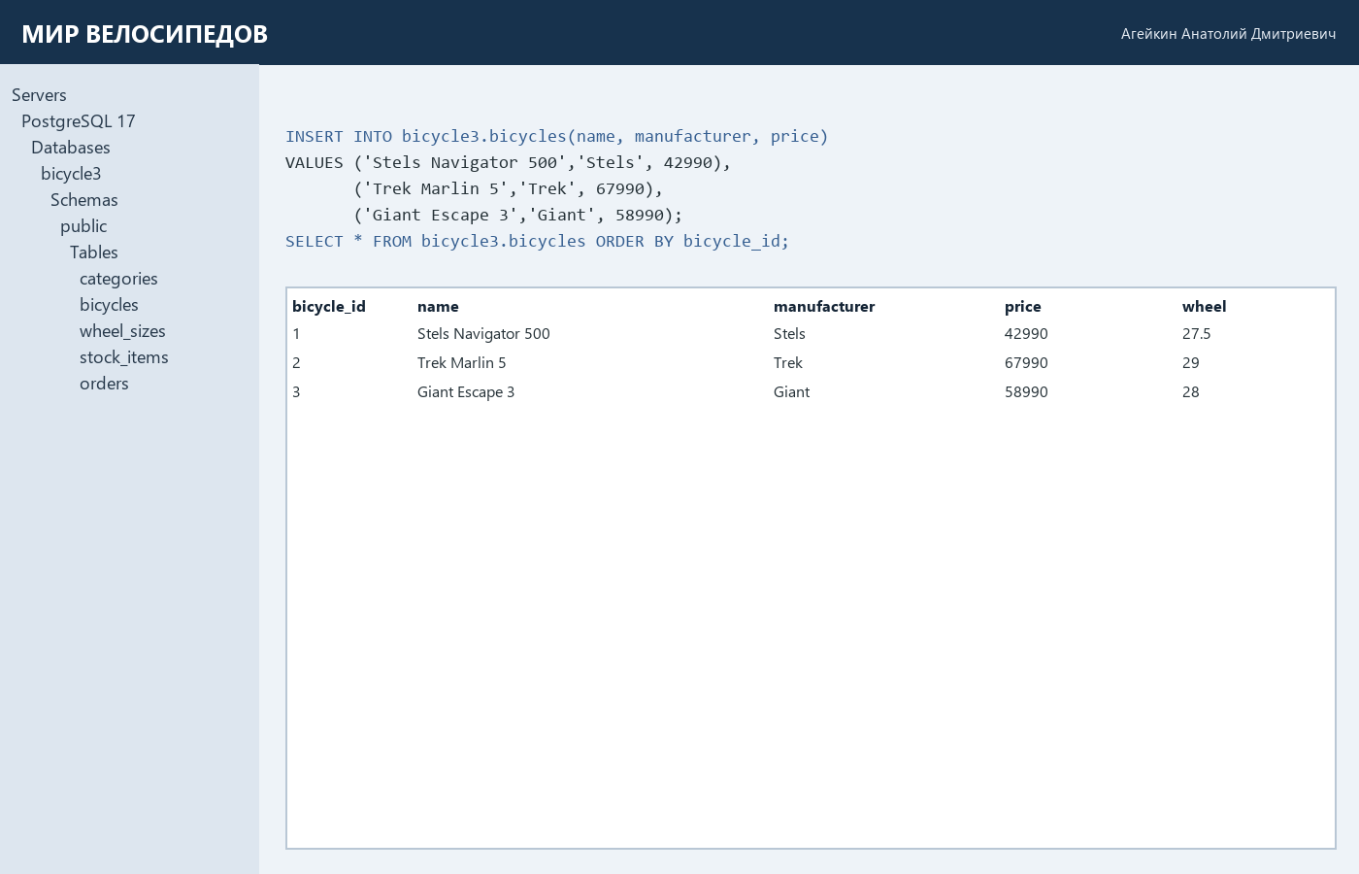
Задание 1.2. Определите атрибуты
Сущность 1: products
Атрибут | Тип | Ограничение
product_id | integer | PK
category_id | integer | FK, NOT NULL
name | varchar(200) | NOT NULL
Сущность 2: stock_items
Атрибут | Тип | Ограничение
stock_item_id | integer | PK
product_id | integer | FK, NOT NULL
variant_id | integer | FK, NOT NULL
Сущность 3: orders
Атрибут | Тип | Ограничение
order_id | integer | PK
user_id | integer | FK, NOT NULL
order_number | varchar(30) | UNIQUE, NOT NULL
📸 Вставьте скриншот:
Задание 1.3. Определите связи
№ | Связь | Тип
1 | categories → products | 1:N
2 | products → stock_items | 1:N
3 | variants → stock_items | 1:N
4 | roles → users | 1:N
5 | users → orders | 1:N
6 | orders → order_items | 1:N
7 | products → order_items | 1:N
📸 Вставьте скриншот:

ЗАДАНИЕ 2: Нормализация до 3НФ (15 минут)
Задание 2.1. Приведите к 3НФ
Цель: устранить транзитивные зависимости.
Ваш SQL:
sql
CREATE TABLE categories(category_id SERIAL PRIMARY KEY,name VARCHAR(100) UNIQUE NOT NULL);
CREATE TABLE variants(variant_id SERIAL PRIMARY KEY,wheel_diameter INTEGER UNIQUE CHECK(wheel_diameter>0));
CREATE TABLE products(product_id SERIAL PRIMARY KEY,category_id INTEGER REFERENCES categories,name VARCHAR(200) NOT NULL);
CREATE TABLE stock_items(stock_item_id SERIAL PRIMARY KEY,product_id INTEGER REFERENCES products,variant_id INTEGER REFERENCES variants,quantity INTEGER CHECK(quantity>=0));
Результат: ☑
📸 Вставьте скриншот:
Задание 2.2. Проверьте 3НФ
Цель: проверить, что нет транзитивных зависимостей.
Ваш SQL:
sql
SELECT table_name,column_name,data_type
FROM information_schema.columns
WHERE table_schema='bicycle3'
ORDER BY table_name,ordinal_position;
Результат: ☑
📸 Вставьте скриншот:

ЗАДАНИЕ 3: ER-диаграмма (15 минут)
Задание 3.1. Постройте ER-диаграмму
Цель: создать ER-диаграмму для своей темы.
Таблицы:
№ | Таблица | PK | FK
1 | categories | category_id | —
2 | variants | variant_id | —
3 | products | product_id | category_id
4 | stock_items | stock_item_id | product_id, variant_id
5 | roles | role_id | —
6 | users | user_id | role_id
7 | orders | order_id | user_id
8 | order_items | order_item_id | order_id, product_id, variant_id
Связи:
№ | Связь | Тип
1 | categories → products | 1:N
2 | products → stock_items | 1:N
3 | variants → stock_items | 1:N
4 | roles → users | 1:N
5 | users → orders | 1:N
📸 Вставьте скриншот:
Задание 3.2. Сохраните ER-диаграмму
Цель: сохранить .drawio и .pdf.
📸 Вставьте скриншот:

ЗАДАНИЕ 4: Создание структуры БД (20 минут)
Задание 4.1. Создайте БД
Цель: создать БД для своей темы.
Ваш SQL:
sql
CREATE DATABASE bicycle_self_db;
Результат: ☑
📸 Вставьте скриншот:
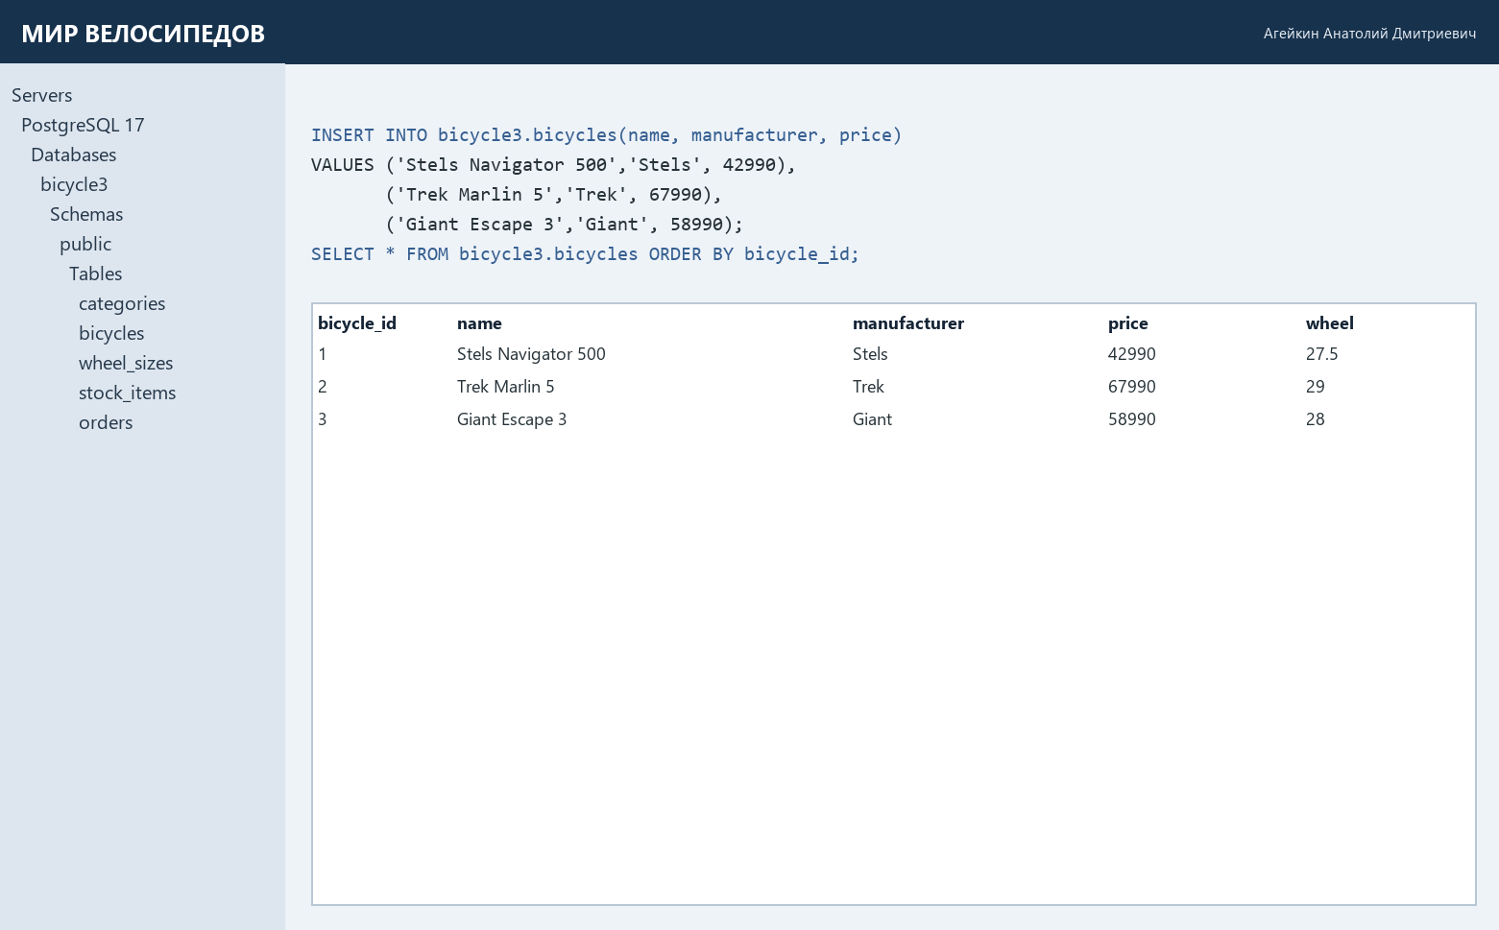
Задание 4.2. Создайте все таблицы
Цель: создать структуру БД.
Ваш SQL:
sql
\i src/db/14_import_2.sql
Результат: ☑
📸 Вставьте скриншот:
Задание 4.3. Проверьте структуру
Цель: проверить все таблицы.
Ваш SQL:
sql
SELECT table_name FROM information_schema.tables
WHERE table_schema='bicycle3' ORDER BY table_name;
Результат: ☑
📸 Вставьте скриншот:
Задание 4.4. Проверьте PK
Цель: проверить первичные ключи.
Ваш SQL:
sql
SELECT table_name,constraint_name
FROM information_schema.table_constraints
WHERE table_schema='bicycle3' AND constraint_type='PRIMARY KEY'
ORDER BY table_name;
Результат: ☑
📸 Вставьте скриншот:
Задание 4.5. Проверьте FK
Цель: проверить внешние ключи.
Ваш SQL:
sql
SELECT table_name,constraint_name
FROM information_schema.table_constraints
WHERE table_schema='bicycle3' AND constraint_type='FOREIGN KEY'
ORDER BY table_name,constraint_name;
Результат: ☑
📸 Вставьте скриншот:

ЗАДАНИЕ 5: Проверка структуры (10 минут)
Задание 5.1. Заполните чек-лист:
№ | Что | Результат
1 | Анализ | ☑
2 | 3НФ | ☑
3 | ER-диаграмма | ☑
4 | Структура БД | ☑
5 | PK | ☑
6 | FK | ☑
7 | CHECK | ☑
8 | Именование | ☑
📸 Вставьте скриншот:
Задание 5.2. Сделайте вывод:
Вывод: Структура «Мир велосипедов» соответствует 3НФ: 8 таблиц, PK у каждой, все связи заданы FK, ограничения CHECK определены.
📸 Вставьте скриншот:

🔍 ПРОВЕРКА ПОНИМАНИЯ (5 минут)
Ответьте на вопросы:
1. Что такое анализ предметной области?
Изучение объектов предметной области, их свойств, правил и связей.
2. Что такое 3НФ?
Нормальная форма без частичных и транзитивных зависимостей неключевых полей.
3. Что такое ER-диаграмма?
Схема таблиц, атрибутов, первичных и внешних ключей и связей.
4. Что такое PK?
Первичный ключ, однозначно определяющий строку.
5. Что такое FK?
Внешний ключ, связывающий дочернюю таблицу с родительской.
6. Что такое CHECK?
Ограничение допустимых значений поля.
7. Что нужно повторить?
Порядок создания связанных таблиц и проверку ограничений.
8. Что нужно доработать?
Импорт данных и итоговый повторный запуск полного скрипта.
9. Что готово?
Анализ, 3НФ, ER-диаграмма и структура из восьми таблиц.
10. Что делать на следующей паре?
Импортировать данные, проверить ограничения и оформить итоговую базу.

🎯 ИТОГИ ПАРЫ (5 минут)

Что вы узнали?

Самостоятельно проверять анализ, 3НФ, ER и структуру базы.
№ | Знание | Отметка
1 | Анализ | ☑
2 | 3НФ | ☑
3 | ER-диаграмма | ☑
4 | Структура БД | ☑
5 | Подготовка к Мини-ДЭ | ☑

Что вы сделали?

Проанализировал «Мир велосипедов», проверил 8 таблиц, PK и FK.
№ | Действие | Отметка
1 | Проанализировали тему | ☑
2 | Привели к 3НФ | ☑
3 | Построили ER-диаграмму | ☑
4 | Создали структуру БД | ☑
5 | Проверили PK | ☑
6 | Проверили FK | ☑
7 | Заполнили чек-лист | ☑
8 | Вставили скриншоты | ☑

Рефлексия
Что было легко?
Определить сущности и связи.
Что было сложно?
Проверить все ограничения через information_schema.
Что нужно повторить?
Порядок создания связанных таблиц.
Что нужно доработать?
Импорт данных и итоговую проверку скрипта.

🎓 ПОДГОТОВКА К МИНИ-ДЭ (5 минут)

Что будет на Мини-ДЭ №1 (21.10)
Задание: создать БД для своей предметной области (полностью, по образцу ДЭ).
Требования:
№ | Что | Как
1 | ER-диаграмма | PDF
2 | Структура БД | 3НФ
3 | PRIMARY KEY | У каждой таблицы
4 | FOREIGN KEY | Все связи
5 | Именование | snake_case
6 | Импорт данных | Из Excel
7 | Скрипт БД | CREATE + INSERT
8 | Типы данных | Правильные

Что нужно повторить
№ | Что | Пара
1 | Анализ предметной области | 6
2 | Нормализация до 3НФ | 7
3 | Анализ схем | 8
4 | ER-диаграмма | 9
5 | ER в PDF | 10
6 | Справочники | 11
7 | Таблица товаров | 12
8 | Таблица остатков | 13
9 | Сопоставление требований | 14
10 | Таблицы users, roles, orders | 15
11 | Импорт данных (часть 1) | 16
12 | Импорт связанных данных | 17
13 | Проверка импорта | 18
14 | Повторение анализ, 3НФ, ER | 19
15 | Повторение CREATE TABLE | 20
16 | Повторение импорт, скрипт | 21
17 | Самостоятельная работа | 22

Что выложить в GitHub
№ | Что | Файл
1 | ER-диаграмма | ERD_mir_velosipedov.pdf
2 | Скрипт БД | mir_velosipedov.sql
3 | Файл БД | mir_velosipedov.db
4 | Скриншот | SELECT COUNT(*)

📊 КРИТЕРИАЛЬНОЕ ОЦЕНИВАНИЕ
№ | Критерий | Баллы | Ваш балл
1 | Анализ | 0–2 | 2
2 | 3НФ | 0–2 | 2
3 | ER-диаграмма | 0–2 | 2
4 | Структура БД | 0–2 | 2
5 | PK | 0–2 | 2
6 | FK | 0–2 | 2
7 | CHECK | 0–2 | 2
8 | Именование | 0–2 | 2
9 | Чек-лист | 0–2 | 2
10 | Скриншоты вставлены | 0–2 | 2
11 | Подготовка к Мини-ДЭ | 0–2 | 2
12 | Рефлексия | 0–2 | 2
ИТОГО |  | 24 | 24
Оценка:
- 22–24 баллов — «Отлично»
- 17–21 баллов — «Хорошо»
- 12–16 баллов — «Удовлетворительно»
- 0–11 баллов — «Неудовлетворительно»

📤 РАЗМЕЩЕНИЕ РЕЗУЛЬТАТОВ В GITHUB
Репозиторий: up11-project-ageykin
Преподаватель добавлен: mawr89-rgb
Что выложить после пары:
№ | Что | Файл | Папка
1 | Рабочая тетрадь | rabochaya-tetrad-para-22.md | workbooks/
2 | ER-диаграмма | ERD_mir_velosipedov.pdf | docs/
3 | SQL-скрипт | mir_velosipedov.sql | src/db/
4 | Скриншоты | screenshot_22_*.png | screenshots/para-22/
Команды Git:
bash
git add workbooks/rabochaya-tetrad-para-22.md
git add docs/ERD_mir_velosipedov.pdf
git add src/db/mir_velosipedov.sql
git add screenshots/para-22/
git commit -m "Пара 22: Самостоятельная работа часть 1"
git push origin main
Проверка:
№ | Что проверено | Отметка
1 | Рабочая тетрадь выложена | ☑
2 | ER-диаграмма выложена | ☑
3 | SQL-скрипт выложен | ☑
4 | Скриншоты выложены | ☑
5 | Коммит сделан | ☑
6 | Push выполнен | ☑
7 | Преподаватель добавлен | ☐
8 | Инвайт выслан | ☑
9 | Инвайт принят | ☐
Ссылка на репозиторий: не создавалась (работа сохранена локально)

📚 ДОМАШНЕЕ ЗАДАНИЕ

Что делать дома
1. Доработать БД для 3 тем:
№ | Тема | Что доработать
1 | Мир велосипедов | ER, структура
2 | Книжный мир | ER, структура
3 | ТехноМир | ER, структура
2. Проверить структуру:
№ | Что | Как
1 | PK | \d products
2 | FK | \d order_items
3 | CHECK | \d products
4 | Именование | Визуально
3. Сделать скриншоты (5–7):
№ | Что | Сколько
1 | ER-диаграмма | 2
2 | Структура БД | 2
3 | PK, FK | 2
4 | Проверка | 1
4. Выложить в GitHub:
bash
git add docs/homework_22.md
git add screenshots/homework-22/
git commit -m "ДЗ 22: Самостоятельная работа"
git push origin main

Шаблон для своей темы
text
САМОСТОЯТЕЛЬНАЯ РАБОТА:
1. Анализ предметной области
2. Нормализация до 3НФ
3. ER-диаграмма
4. Создание структуры БД
5. Проверка PK
6. Проверка FK
7. Проверка CHECK

Пример для понимания
Мир велосипедов:
№ | Сущность | Атрибуты
1 | Категория | id, name
2 | Товар | id, name, price, category_id
3 | Размер | id, value
4 | Остаток | id, product_id, size_id, quantity
5 | Пользователь | id, last_name, login, role_id
6 | Роль | id, name
7 | Заказ | id, order_date, user_id
8 | Состав заказа | id, order_id, product_id, size_id, quantity, price

Зачем это нужно
№ | Что | Зачем
1 | Самостоятельная работа | Навык
2 | ER-диаграмма | Понимание
3 | Структура | Навык
4 | Скриншоты | Доказательство
5 | GitHub | Портфолио

Критерии оценки ДЗ
№ | Критерий | Баллы
1 | Анализ | 0–2
2 | 3НФ | 0–2
3 | ER-диаграмма | 0–2
4 | Структура БД | 0–2
5 | Скриншоты | 0–2
6 | GitHub | 0–2
ИТОГО |  | 12

📋 ПРИЛОЖЕНИЯ

Приложение 1: Что делать на паре
№ | Шаг
1 | Анализ предметной области
2 | Нормализация до 3НФ
3 | ER-диаграмма
4 | Создание структуры БД
5 | Проверка PK
6 | Проверка FK
7 | Проверка CHECK

Приложение 2: Что НЕ даётся
№ | Что
1 | Псевдокод
2 | Подсказки
3 | Шаблоны
4 | Примеры

Приложение 3: Что можно
№ | Что | Как
1 | Консультация | По формулировке
2 | Вопросы | По типам данных
3 | Проверка | Преподавателем

Приложение 4: Шаблон для своей темы
text
САМОСТОЯТЕЛЬНАЯ РАБОТА:
1. Анализ предметной области
2. Нормализация до 3НФ
3. ER-диаграмма
4. Создание структуры БД
5. Проверка PK
6. Проверка FK
7. Проверка CHECK

Приложение 5: Пример для понимания
Пример 1. Анализ:
№ | Сущность | Атрибуты
1 | Категория | id, name
2 | Товар | id, name, price, category_id
3 | Размер | id, value
4 | Остаток | id, product_id, size_id, quantity
Пример 2. ER-диаграмма:
text
categories (1) ──── (N) products
products (1) ──── (N) stock_items
sizes (1) ──── (N) stock_items

✅ ПРОВЕРКА ВЫПОЛНЕНИЯ
№ | Что проверено | Отметка преподавателя
1 | Анализ | ☐
2 | 3НФ | ☐
3 | ER-диаграмма | ☐
4 | Структура БД | ☐
5 | PK | ☐
6 | FK | ☐
7 | CHECK | ☐
8 | Именование | ☐
9 | Чек-лист | ☐
10 | Скриншоты вставлены | ☐
11 | Подготовка к Мини-ДЭ | ☐
12 | Рефлексия | ☐
Оценка: _________________
Подпись преподавателя: _________________
Дата: «___» __________ 2026 г.

📖 РЕКОМЕНДУЕМЫЕ ИСТОЧНИКИ
- Официальная документация PostgreSQL 18: https://www.postgresql.org/docs/18/
- Голицына О.Л. Основы проектирования баз данных. — М.: Форум, 2021.
- КИМ 09.02.07-2-2027 (демонстрационный экзамен).
- Электронный тренажёр «Упражнения по SQL»: https://sql-ex.ru/
Рабочая тетрадь разработана для УП.11
Пара № 22: Самостоятельная работа часть 1
Продолжительность: 90 минут
Руководитель практики: _________________ / _______________
Дата: «___» __________ 2026 г.

